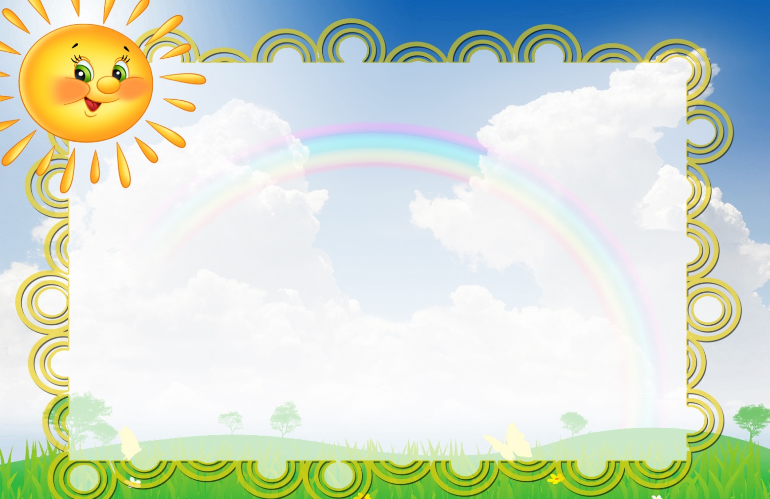
Пальчиковая гимнастика Подготовительная группа
«ОСЕНЬ»
Ветер по лесу летал, (Плавные, волнообразные
Ветер листики считал: движения ладонями.)
Вот дубовый, (Загибают по одному пальчику
Вот кленовый на обеих руках.)
Вот рябиновый резной,
Вот с березки — золотой,
Вот последний лист с осинки
Ветер бросил на тропинку. (Спокойно укладывают ладони на стол.)

Пальчиковая гимнастика Подготовительная группа
«АПЕЛЬСИН»
Мы делили апельсин. (Дети «разламывают» апельсин.)
Много нас, (Показывают 10 пальцев.)
А он один. (Показывают 1 палец.)
Эта долька — для ежа. (Загибают пальцы левой руки.)
Эта долька — для стрижа.
Эта долька — для утят.
Эта долька — для котят.
Эта долька — для бобра.
А для волка — кожура. (Бросательное движение правой рукой.)
Он сердит на нас — (Сжимают кулаки и прижимают
Беда!!! их к груди.)
Разбегайтесь — («Бегут» пальцами по столу.)
Кто куда!

Пальчиковая гимнастика Подготовительная группа
«ПТИЧКИ»
Эта птичка – соловей, (Загибают пальцы на обеих руках.)
Эта птичка – воробей,
Эта птичка – совушка, сонная головушка.
Эта птичка – свиристель,
Эта птичка – коростель.
Эта птичка – злой орлан. (Машут сложенными накрест ладонями.)
Птички, птички, по домам. (Машут обеими руками, как крыльями.)

Пальчиковая гимнастика Подготовительная группа
«ГРИБЫ»
Топ-топ — пять шагов, (Дети «шагают» пальчиками)
В кузовочке пять грибов. (Показали 5 пальцев правой руки.)
Мухомор красный — (Загибают пальцы на одной руке.)
Гриб опасный.
А второй — лисичка,
Рыжая косичка.
Третий гриб — волнушка,
Розовое ушко.
А четвертый гриб — сморчок,
Бородатый старичок.
Пятый гриб — белый,
Ешь его смело!

Пальчиковая гимнастика Подготовительная группа
«ЕСТЬ У КАЖДОГО СВОЙ ДОМ»
У лисы в лесу глухом (Дети загибают пальцы на обеих руках.)
Есть нора — надежный дом.
Не страшны зимой метели
Белочке в дупле на ели.
Под кустами еж колючий
Нагребает листья в кучу.
Из ветвей, корней, коры
Хатки делают бобры.
Спит в берлоге косолапый,
До весны сосет там лапу.
Есть у каждого свой дом, (Удары ладонями и кулачками поочередно.)
Всем тепло, уютно в нем.

Пальчиковая гимнастика Подготовительная группа
«БОТИНКИ»

Всюду, всюду мы вдвоем (Средний и указательный пальчики
Неразлучные идем. «шагают» по столу.)

Мы гуляем по лугам, (Дети загибают по одному

По зеленым берегам, пальчику, начиная с большого.)

Вниз по лестнице сбегали,

Вдоль по улице шагали,

После лезем под кровать,

Будем там тихонько спать. (Укладывают ладони на стол.)

Пальчиковая гимнастика Подготовительная группа
«НАША КВАРТИРА»
В нашей комнате — столовой — (На каждое название предмета
Есть отличный СТОЛ ДУБОВЫЙ, мебели дети загибают
СТУЛЬЯ — спинки все резные, по одному пальчику.)
Ножки гнутые, витые.
И ореховый БУФЕТ
Для варенья и конфет.
В комнате доя взрослых — спальне —
Есть для платьев ШКАФ ЗЕРКАЛЬНЫЙ,
Две ШИРОКИЕ КРОВАТИ
С одеялами на вате
И березовый КОМОД,
Мама там белье берет.
А в гостиной КРЕСЛА есть,
Телевизор смотрят здесь.
Есть ДИВАН и СТОЛ журнальный,
В СТЕНКЕ — центр музыкальный.

Пальчиковая гимнастика Подготовительная группа
«МАШИНА КАША»

Маша каши наварила, (Указательным пальцем правой

Маша кашей всех кормила. руки дети мешают в левой ладошке.)

Положила Маша кашу
Кошке — в чашку, (Загибают пальцы левой руки.)

Жучке — в плошку,

А коту — в большую ложку.

В миску курицам, цыплятам

И в корытце поросятам.

Всю посуду заняла, (Разжимают кулачок.)
Все до крошки раздала. (Сдувают «крошку» с ладошки.)

Пальчиковая гимнастика Подготовительная группа
«ПОДАРКИ»
Дед Мороз принес подарки: (Дети «шагают» пальчиками по столу.)
Буквари, альбомы, марки, (Загибают пальцы левой руки.)
Кукол, мишек и машины,
Попугая и пингвина,
Шоколадок полмешка
И пушистого щенка!
Гав! Гав!

Пальчиковая гимнастика Подготовительная группа
«ПОВАР»
Повар готовил обед, (Ребром ладони дети стучат по столу.)
А тут отключили свет.
Повар леща берет (Загибают пальцы на левой руке.)
И опускает в компот
Бросает в котел поленья,
В печку кладет варенье.
Мешает суп кочерыжкой,
Угли бьет поварешкой.
Сахар сыплет в бульон.
И очень доволен он! (Разводят руками.)

Пальчиковая гимнастика Подготовительная группа
«АКУЛА»
Приплывали две севрюги, (Двумя ладонями дети изображают,
как плывут севрюги.)
У них спины словно дуги. (Выгибают ладони тыльной
стороной вверх.)
Налетали с двух сторон. (Изображают, как севрюги
плывут навстречу друг другу.)
Ты, акула, выйди вон. (Делают толчок ладонями от груди.)

Пальчиковая гимнастика Подготовительная группа
«ДРОЗД - ДРОЗДОК»
Дружок ты мой, дрозд, (Дети машут сложенными
В крапинку хвост, ладонями как крыльями.)
Носик — остренький, (Загибают по одному пальчику
Бочок — пестренький, обеих руках, начиная с большого.)
Перья — тонкие,
Песни — звонкие.
Весной распеваются, (Снова машут, сложенными накрест Зимой забываются. ладонями.)

Пальчиковая гимнастика Подготовительная группа
«ВЕСНА»

Иди, весна, иди, красна, (Дети пальчиками «идут» по столу.)
Принеси ржаной колосок, (Загибают по одному пальчику на
Овсяный снопок, обеих руках, начиная с мизинца).
Яблоки душистые,
Груши золотистые,
Большой урожай в наш край.

Пальчиковая гимнастика Подготовительная группа
«ШКОЛА»

В школу осенью пойду. (Дети «шагают» пальчиками по столу.)

Там друзей себе найду, (Загибают по одному пальчику.)

Научусь писать, читать,

Быстро, правильно считать.

Я таким учёным буду!
Но свой садик не забуду. (Грозят указательным
пальчиком правой руки.)

Пальчиковая гимнастика Подготовительная группа
«ГДЕ ОБЕДАЛ ВОРОБЕЙ?»
- Где обедал, воробей? (Дети машут ладошками.)

- В зоопарке у зверей. (Ладошками изображают
раскрывающуюся пасть.)
Пообедал я сперва (На каждое название животного
За решеткою у льва. загибают по одному пальчику
Подкрепился у лисицы, поочередно на левой,
У моржа попил водицы. затем на правой руке.)
Ел морковку у слона.

С журавлем поел пшена.
Погостил у носорога,
Отрубей поел немного.
Побывал я на пиру
У хвостатых кенгуру.
Был на праздничном обеде
У мохнатого медведя.
А зубастый крокодил
Чуть меня не проглотил. (Опять изображают
раскрывающуюся пасть животного.)

